Місія школи – розвиток та формування в учнів високої культури поведінки, розвитку творчих здібностей та талантів дітей.
Наша мрія – створити навчальний заклад, у якому учні бажають учитися, розвивати свої здібності, самовдосконалюватись. Важливо, щоб у такій школі кожен знайшов себе й повірив у свої сили, бо тільки так він зможе почуватися гідною людиною.
Пріоритети школи:
- Найдорожча цінність – людське життя;
- Якісна освіта – сяйво людського життя;
- Найбільше багатство – багатство людських стосунків;
- Найвища краса – краса людських взаємин.

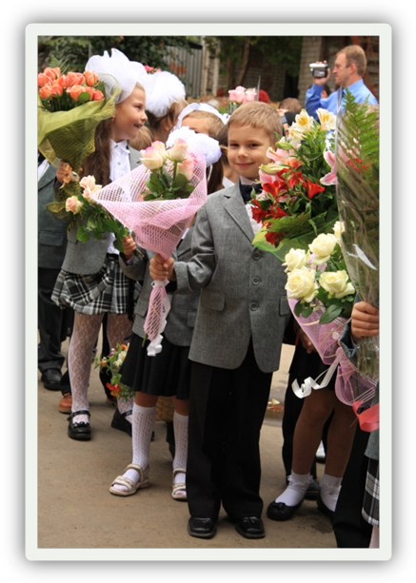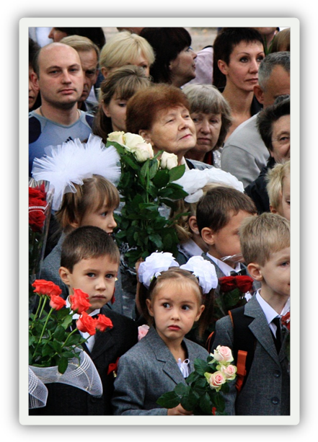

У ШКОЛІ № 176:
- чисто, тепло, затишно, психологічно комфортно, фізично безпечно; існує чуйність, творча співдружність;
- культивується висока повага один до одного, що виражається у спільній радості за успіх кожного, в наполегливій праці на користь шкільних традицій;
- постійно створюються умови для різноманітної творчості та саморозвитку всіх її мешканців, тут повсякчас шукають способи для розкриття і розвитку чеснот кожного;
- відчувається повага до природи, навколишнього світу, своєї Батьківщини, свого дому, батьків, учителів, дітей.
На нашу думку, успішна сучасна школа – це затишна домівка, де кожен учень, кожен учитель, кожен батько чи мати почувається господарем, де йому комфортно, де його почують, зрозуміють і підтримають.
Тільки в такій школі дитина стає лідером, людиною з активною життєвою позицією, яка не тільки бачить проблеми навколишнього життя, а й уміє їх визначити, знайти шлях їх розв’язання.
Основними принципами побудови ШКОЛИ є:
- принцип творчої діяльності та самостійності;
- принцип демократизації.
Це співробітництво педагогів і учнів, відхід від авторитарного стилю
виховання, ствердження таких форм, які сприяють формуванню демократичної культури особистості.

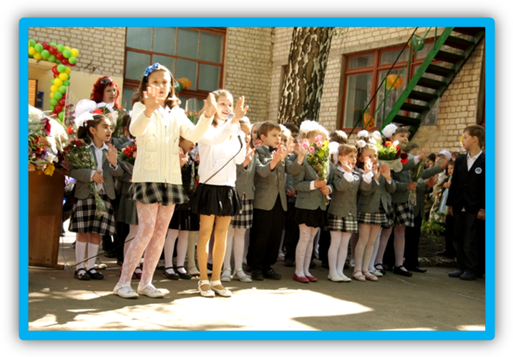

Філософія школи
Народнамудрість говорить:
„Якщо ви мислите на рік уперед – сійте зерна,
Якщо ви мислите на десять років уперед – садіть дерева,
Якщо ви мислите на сто років уперед – виховуйте
Людину”.

- Школа - для дитини, а не дитина – для школи.
- Особистість виникає в ранньому дитинстві, а дитина в школі – повноцінна особистість.
- Особистістьдитини – суб’єкт у педагогічному процесі.
- Особистість – мета освітньої системи, а не засіб для досягнення будь-якої мети.
- Кожна дитина талановита.
- Кожна дитина має право на помилки.
- Кожна дитина має право на вільний творчий пошук.

Девізом роботи кожного вчителя є п’ять дієслів індивідуального підходу до учня:
Любити!
Розуміти!
Приймати!
Співпереживати!
Допомагати!
Сім золотих правил вчителів закладу :
1. Треба любити те, що робиш. І йти вперед крок за кроком.
2. Інтелігентом неможна прикинутися.
3. Ввічливість виховується тільки ввічливістю і нічим іншим.
4. „Магічна десятка”: порахуйте до десяти, перш ніж дати волю своєму гніву. І він видасться вам безглуздим.
5. Мудрець шукає все в самому собі, нерозумна людина – в іншому.
6. Жодна велика перемога неможлива, якщо їй не передує мала перемога над самим собою.
7. Перші кроки завжди найважчі.

Адміністрація закладу:
директор школи
Петренко Ірина Олександрівна;
заступник директора з навчально-виховної роботиОдринська Оксана Петрівна.

Педагогічну діяльність здійснюють 27 педагогів:

- 12 вчителів – спеціалісти вищої категорії;
- 2 вчителя – спеціалісти першої категорії;
- 7 вчителів – спеціалісти другої категорії;
- 5 вчителів – спеціалісти;
- 5 вчителів мають звання «старший учитель»;
- 1 учитель – учитель-методист

У школі працюють 13 класів:
- 7 класів за системою розвивального
навчання;
- 4 класи за традиційною системою;
- 2 класи за науково-педагогічним проектом “Інтелект
України”.
Навчається в школі 356 учнів.

Клас | Кількість учнів | Мова навчання
1-А | 25 | українська
1-Б | 30 | російська
1-В | 29 | російська
2-А | 23 | українська
2-Б | 32 | російська
2-В | 31 | російська
3-А |  | українська
3-Б | 30 | російська
3-В | 29 | російська
3-Г | 29 | російська
4-А | 29 | російська
4-Б | 26 | російська
4-В | 20 | російська

«Створення умов для формування ключової компетентності «Умій вчитися» в учнів початкової школи шляхом застосування інноваційних технологій та на основі провідних ідей педагогіки життєтворчості»

У 2012/2013 навчальному році колектив розпочав роботу над ІІ етапом науково-методичної проблеми (діагностико-концептуальний)
Мета: теоретичне обгрунтування та експериментальна перевірка педагогічних умов формування в учнів ключової компетентності «Умій вчитися», плекання здорової, компетентної, творчої особистості – громадянина України, здатного до особистої життєтворчості.
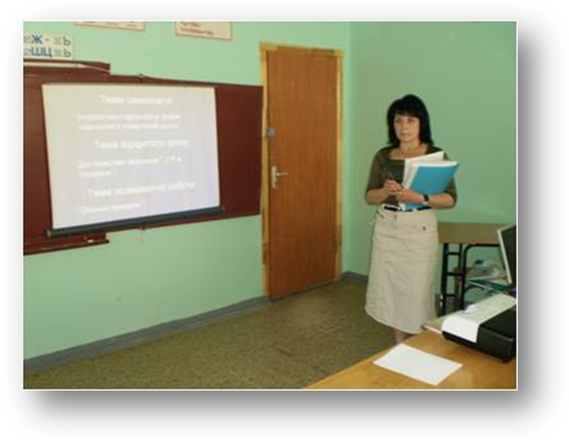Відповідно до мети визначаються такі завдання:
- Забезпечити процесс виявлення нахилів і здібностей молодших школярів діагностичним інструментарієм;
- Налаготити систематичну організацію роботи з вивчення індивідуальних нахилів і здібностей учнів молодших класів;
- Забезпечити умови формування в учнів ключової компетентності «Умій вчитися»;
- Створити сприятливий психологічний мікроклімат для реалізації суб`єкт – суб`єктних відносин у навчально-виховному процесі;
- створити умови для формування критичності та креативності мислення, для застосування інноваційних педагогічних технологій.
Теоретико-методологічну основу становлять ідеї гуманізації та демократизації освіти, ідеї філосовської теорії цінностей, ідеї цілісного системно-структурного підходу до педагогічного процесу, фундаментальні положення особистісно-діяльнісного та компетентнісного підходів, психолого-педагогічні теорії розвитку особистості, роботи В.Сухомлинського, Ш Амонашвілі, І.Єрмакова, Н Лошкарьової, О.Овчарук, В. Паламарчук, О.Савченко та ін.
Методи: педагогічні, психологічні, соціологічні (спостереження, анкетування батьків, учителів, учнів, бесіди), психолого-педагогічна діагностика, вивчення передового педагогічного досвіду.
Основні показники для вивчення: рівень розвитку інтелектуальних та творчих здібностей; фізичний розвиток дитини; гуманізація стосунків суб`єктів педагогічного процесу.
Очікувані позитивні результати:
1.Особистість учня з високим рівнем інтелектуально-духовного розвитку, що вміє створювати нове, оригінальне, тобто яскрава індивідуальність.
2.Особистість учителя з високим рівнем культури, професіоналізму, з прагненням втілювати в життя високі гуманістичні ідеали добра, краси, істини, справедливості.

Участь у конкурсах професійного майстерства

- Сергєєва Наталія Петрівна – переможець конкурсу «Учитель року - 2013»;

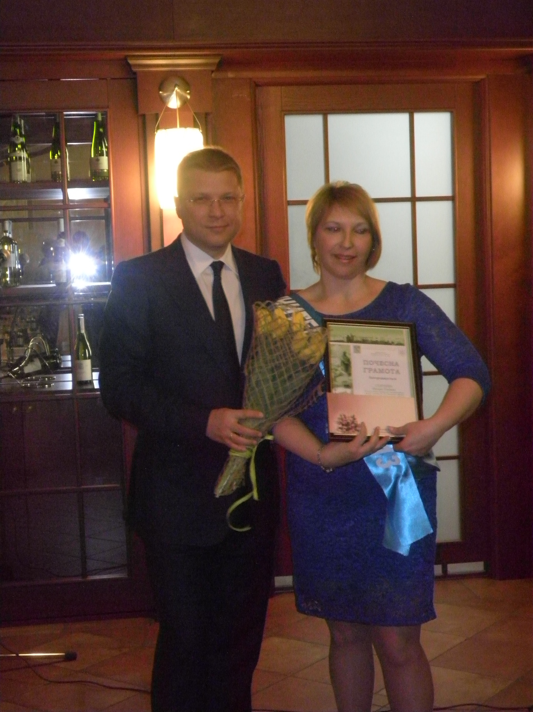
Нагородження переможців

Районний конкурс молодих спеціалістів
«Дебют»
Горошко Віта Олександрівна – переможець конкурсу;
Чабаненко Наталія Олегівна –
Почтарьова Євгенія Юріївна –

За підготовку учнів до участі в міжпредметній олімпіаді «Путівка в науку» грамотами управління освіти нагороджено:
Гладку Оксану Миколаївну
Флюстикову Олену Василівну
Курочкіну Елеонору Миколаївну
Одринську Оксану Петрівну

Участь в районній виставці-презентації педагогічних ідей та технологій

- робота «Додатковий матеріал до уроків Я і Україна»» - диплом ІІ ступеня ;
- робота «Збірник дидактичного матеріалу до уроків англійської мови у 1 класі» - диплом ІІІ ступеня;
- робота «Дневник юного читателя»– диплом І ступеня ;

Участь у районному конкурсі інтегрованих уроків та позакласних заходів «Про мій Харків – моїм учням»

- Сабельникова Вікторія Юріївна, Лях Тетяна Вікторівна – ІІ місце в номінації «Інтегрований урок» (2013);
- Кашпур Людмила Вікторівна – ІІІ місце в номінації «Інтегрований урок» (2013).

Вчителі приймали участь в конференції «Формування та розвиток фахової компетентності вчителя початкової школи в умовах упровадження Державного стандарту початкової загальної освіти»

Участь у проведенні заходів районного рівня
Буцько Тетяна Іванівна
Сергєєва Наталія Петрівна

Участь в олімпіадах, конкурсах різного спрямування у 2012/2013 навчальному році

Назва конкурсу, олімпіади | Приймали участь | Призові місця
«Колосок» | 107 учнів (2-4 класи) | 5 учнів «Золотий колосок»  99 – «Срібний колосок»
«Соняшник» | 96 учнів (1-4 класи) | Дипломи І ст. – 36 учнів; ІІ ст. – 40 учнів; ІІІ ст.. – 20 учнів
«Кенгуру» 1  «Кенгуру» 2 | 100 учнів (2-4 класи)  106 учасників | 2 учня – відмінний результат;  52 учня – добрий  6 учнів – відмінний результат;  59 учнів - добрий
«Золотое руно» | 45 учнів (3-4 класи) | 1 учень – І місце в Росії, 7 учнів – І місце;  4 учня – ІІ, ІІІ місце.
«Путівка в науку» | 6 учнів (4 класи)  20 учнів (по школі) | 6 учнів – дипломи І,ІІ, ІІІ ступеня в районі
Конкурс знавців української мови | 22 учня (3-4 класи) шкільний етап | 8 учнів - І, ІІ, ІІІ місця по школі
Міжнародна олімпіада з розв`язування логічних завдань | 40 учнів (1-4 класи) | 17 учнів переможці очного туру.6 учнів прийняли участь в олімпіаді в м. Вінніца. (4, 46, 19, 24, 2 місця в Україні)
«Русский медвежонок» | 42 учня (2-4 класи) | 9 учнів 1-3 місце
Шкільна олімпіада «Пошук» серед учнів 3-4 класів (російська, українська мови, математика, природознавство, читання). | 121 учень 2-3 класів | 34 учня 3-4 класів - дипломи І – ІІІ ступенів
Олімпіада з математики на базі ХГ № 45 | 34 учня (3-4 класи) | 18 учнів – дипломи І-ІІІ ступеня
Всеукраїнська олімпіада «Олімпус» | 32 учасника (4 класи) | 9 учнів – ІІІ місце, 8 учнів - лауреати
Олімпіада з математики «Наукові старти» ФМЛ № 27 | 6 учасників (4 класи) | 2 учні – дипломи ІІ, ІІІ ступеня
Олімпіада з англійської мови «Гринвич» | 80 учасників (3-4 класи) | 29 учнів – дипломи І – ІІІ ступеня
Конкурс «Кращій клас» | 3 класи | 3 класи
Конкурс «Подаруй оберіг солдату» | 27 учнів | 2 учні – ІІІ місце в районі
Конкурс «Мій біль – Чорнобиль» | 22 учня | 1 учениця – ІІ місце в районі
ІХ молодіжній фестиваль «Перемога» | 15 учнів | Хор «Веселі дзвіночки» - лауреати ІІ ступеня
Районний конкурс музично-літературних композицій до Дня Перемоги | 16 учнів | Хор «Веселі дзвіночки» - І місце в районі

Моніторинг якості знань учнів

Порівняльний аналіз результатів 2011/2012
та 2012/2013 н. р .

ДПА з української мови

ДПА з українського читання

ДПА з математики

звіт
практичного психолога ХЗОШ І ст. №176
за 2012-2013 н.р.

Робота практичного психолога у школі була спланована і проводилась на підставі зазначених нижче документів і методичних рекомендацій, а саме статей 21, 22 Закону України “Про освіту”, Конвенції ООН “Про права дитини” від 20.11.89, нової редакції Положення про психологічну службу системи освіти України, затвердженого наказом Міністерства освіти і науки України від 02.07.2009 р. N 616, зареєстрованого в Міністерстві юстиції України 23.07. 2009 р. за N 687/16703., листа Міністерства освіти і науки України про психологічну службу №1/454 від 30.06.06, методичних рекомендацій Центру практичної психології і соціальної роботи, збірників наказів № 18,20, Концепції розвитку психологічної служби системи освіти України на період до 2012 року та Плану дій щодо її реалізації, наказу № 616 від 02.07.2009 «Про зміни і доповнення до Положення про психологічну службу системи освіти і науки України», етичного кодексу психолога, замовлення адміністрації школи до практичного психолога

І. Діагностичний напрямок

№  з/п | Методика | Клас | К-ть обстежених  учнів  хлопч. / дівч. | %  вище  норми | %  норма | %  нижче норми
1. | Готовність до школи  -Методика Керна Йерасека  -Методика «Четвертий зайвий» | Дошкільнята  1-А, 1-Б, 1-В  Дошкільнята  1-А, 1-Б, 1-В | 115(58/57)  85(42/43)  115(58/57)  85(42/43) | 40  37  51  37 | 59  58  37  58 | 1  5  12  5
2. | Адаптація першокласників  - Методика «Графічний диктант»  - Методика «Домік» | 1-А, 1-Б, 1-В  1-А, 1-Б, 1-В | 85(42/43)  85(42/43) | 70  26 | 26  60 | 4  14
4. | Обдарованість  -Методика Торренса  - Методика Равена | 2-і, 3-і, 4-і кл.  2-і, 3-і, 4-і кл. | 24(11/13)  24(11/13) | 40  100 | 60  - | -  -

У 2013 р. було продовжено моніторинг адаптації учнів 1-х класів до шкільного навчання . Порівняємо результати аналогічних досліджень у минулому навчальному році з отриманими в цьому році.

Як бачимо з діаграми, у минулому навчальному році на 13% дітей більше адаптувалися на високому рівні, однак в цьому році збільшився % дітей середнього рівня і зменшився % низького.

Рекомендації щодо подальшої діагностичної роботи: Продовжувати моніторинг розвитку пізнавальних процесів учнів начальних класів Порівнювати результати аналогічних досліджень у наступному навчальному році з отриманими раніш.

ІІ. Корекційно-розвивальна робота:

№ | Тема | К-ть учнів/груп | К-ть годин
1. | Розвиток пізнавальних процесів | 10/3 | 120
2. | Корекція страхів за методикою Захарова | 1 | 10
3 | Корекція агресивності методом психодрами | 1 | 5

Результативність корекційно-розвивальної роботи:
Протягом 2012-2013 н.р. було проведено 120 занять з адаптації 6-річних дітей до шкільного життя.
Завдяки проведеним корекційним заняттям, мотивація до навчання у цих учнів стала більш направленою, у дітей виникло бажання вчитися. Вони стали більш питливі під час уроків, більш відкриті і дружелюбні у спілкуванні як з однокласниками, так і з дорослими.
В цьому році необхідно приділити більше уваги індивідуальним корекційним заняттям з дітьми та їх батьками.

Рекомендації щодо подальшої корекційно-розвивальної роботи:
1. Продовжувати корекційно-розвивальну роботу з учнями, які потребують додаткових розвивальних занять, як в груповому так і в індивідуальному режимі.
2. Продовжувати моніторинг розвитку пізнавальних процесів учнів.
3. Порівнювати результати аналогічних досліджень у наступному навчальному році з отриманими раніш.

ІІІ. Робота по напрямах:
1.Робота з обдарованими.
Кількість обдарованих учнів за визначенням педагогів та за результатами олімпіад , конкурсів, змагань: по паралелях 2-і класи - 4 уч., 3-і класи – 12 уч., 4-і класи – 8 уч., взагалі по школі_- 23 уч.

№  з/п | ПІБ учня | Клас | Заходи, що проводились з учнем або групою учнів протягом року
1 | Денисков Святослав | 2 - В | Активна участь учнів у внутрішньо шкільних
2 | Бреславський Єгор | 2 - В | конкурсах та олімпіадах, районних олімпіадах;
3 | Деркач Дарина | 2 - В | Розвивальні заняття з метою розвитку творчого
4 | Чернова Юлія | 2 - Б | мислення, уяви, креативності
5 | Попович Ярослав | 3 - В | Консультування батьків з метою надання
6 | Флюстикова Христина | 3 - В | допомоги у вихованні та розвитку дітей.
7 | Георгіу В’ячеслав | 3 - В
8 | Плотнікова Альона | 3 - Б
9 | Челапко Єлизавета | 3 - Б
10 | Логвінов Данило | 3 - Б
11 | Босенко Олексій | 3 - А
12 | Ампілогова Аріна | 3 - А
13 | Романов Ігор | 3 - А
14 | Бурма Ігор | 3 - А
15 | Ткачов Захар | 3 - Б
16 | Лозін Даніїл | 3 - Г
17 | Кончицька Софія | 4 - Б
18 | Марценюк Ілля | 4 - Б
19 | Ковальчук Єремій | 4 - А
20 | Молчанова Марія | 4 - А
21 | Ільяшенко Дар’я | 4 - А
22 | Мисик Олександра | 4 - А
23 | Кулєшов Іван | 4 - В
24 | Сліпко Євгенія | 4 - В

2. Профілактика ксенофобії, расової нерівності.
№  з/п | Заход | Клас | Дата виконання
1 | Бесіда з учнями «Що означає бути вихованою людиною» | 3-А  3-Б  3-В  3-Г | Квітень  2013
2 | Бесіда з учнями «Вчимося бути добрими людьми» | 1-і (3)  2-і (3) | Березень  Квітень  2013

3. Профілактика торгівлі людьми
№  з/п | Заход | Клас | Дата виконання
1 | Виховні бесіди з учнями «Права дітей: право дитини на сім’ю, на особисту недоторканість, життя і свободу» | 2-і (4)  3-і (3)  4-і (3) | Лютий  Лютий  Березень  2013

4. Робота із учнями з девіантною поведінкою:
Кількість учнів з девіантною поведінкою (на різних видах обліку) :
У школі протягом декількох років дітей, схильних до скоєння правопорушень, та учнів, які стоять на внутрішньошкільному обліку не зареєстровано.
Психологом школи проводиться поглиблена індивідуальна діагностика учнів “зони ризику” з метою дослідження причин дезадаптації шляхом:
-спостережень на уроках,
-індивідуальних бесід,
-психологічного дослідження особливостей учнів.
У школі ведеться робота психологічної служби «Довіра», учні і їх батьки отримують консультативну допомогу психолога.

ІV. Просвітницька робота:

1.Спецкурси, факультативи, гуртки
Форма роботи | Назва | Класи | Кількість  годин | Форма оплати
Гуртки | «Логіка», програма курсу «Логіка» для  2-х класів, автор Митник О. | 2-і (3) | 6 годин  (тижн.навант.) | позабюджетна

2.Семінари для учнів, учителів, батьків
Тема виступу | Категорія слухачів (учні, вчителі, батьки, фахівці) | Рівень
Адаптація шестирічних дітей до школи | Батьки | Шкільний 09.12.12
Вплив внутрішньосімейних відносин на психічний розвиток дитини | Батьки | Шкільний 16.02.13  04.04.13
Особливості роботи з учнями з низькою мотивацією до навчання | Вчителі | Шкільний 21.03.13

V. Консультативна робота
№ з\п | Тематика звернень | Кількість звернень
 |  | До практичних психологів | До соціальних педагогів
 | З боку батьків
1 | Труднощі у навчанні та вихованні | 17
2 | Психологічні проблеми спілкування | 11
3 | Особистісні проблеми | 5
4 | Результати психологічних досліджень, які проводились у класі | 18
6 | Налагодження внутрішньосімейних стосунків | 3
7 | Готовність дитини до шкільного навчання | 115
9 | Проблема адаптації ( першокласників та п’ятикласників) | 7
10 | Поведінкові проблеми | 5
11 | Міжособистісні стосунки між підлітками | 7
13 | Психологічне обстеження дитини | 4
14 | Мотивація навчальної діяльності | 1
 | З боку педагогів
1 | Труднощі у навчанні та вихованні | 8
2 | Психологічні проблеми спілкування | 4
5 | Надання психолого-педагогічної характеристики | 1
6 | Стосунки в класі | 2
7 | Корекційно-розвивальні заходи з учнями, які цього потребують | 4
 | З боку дітей
1 | Відносини в класі | 2
6 | Результати психологічних досліджень, які проводились у класі | 5
звіт
соціального педагога ХЗОШ І ст. №176
за 2012-2013 н.р.

Робота соціального педагога у школі була спланована і проводилась на підставі зазначених нижче документів і методичних рекомендацій, а саме статей 21, 22 Закону України “Про освіту”, Конвенції ООН “Про права дитини” від 20.11.89, нової редакції Положення про психологічну службу системи освіти України, затвердженого наказом Міністерства освіти і науки України від 02.07.2009 р. N 616, зареєстрованого в Міністерстві юстиції України 23.07. 2009 р. за N 687/16703., листа Міністерства освіти і науки України про психологічну службу №1/454 від 30.06.06, наказу Міністерства освіти і науки від 28.12.2006 № 864 «Про планування діяльності та ведення документації соціальних педагогів, соціальних педагогів по роботі з дітьми-інвалідами системи Міністерства освіти і науки України», методичних рекомендацій Центру практичної психології і соціальної роботи, збірників наказів № 18,20, Концепції розвитку психологічної служби системи освіти України на період до 2012 року та Плану дій щодо її реалізації, наказу № 616 від 02.07.2009 «Про зміни і доповнення до Положення про психологічну службу системи освіти і науки України», методичного листа Міністерства освіти і науки, молоді та спорту про організацію психологічного
і соціального супроводу в умовах інклюзивного навчання від 26.07.2012 № 1/9-529, наказу Міністерства освіти і науки від 19.07.2012 № 827 «Про затвердження плану заходів Міністерства освіти і науки, молоді та спорту щодо запобігання торгівлі людьми на період до 2015 року», етичного кодексу соціального педагога, замовлення адміністрації школи до соціального педагога.

Протягом 2012-2013 навчального року в школі навчалося 358 учнів у 13 класах, з них: 1-х – 3, 2-х – 3, 3-х – 4,
4-х –3. Школа має класи розвивального навчання: 1 - А, 1 – Б, 2 - Б, 2 – В, 3 - Б, 4 - А, класи, які навчаються за программою «Інтелект України»: 2 – А, 3 – А.
Класи з українською мовою навчання: 1 - А, 2 - А, 3 - А.

Станом на 1 вересня 2012 року в школі навчалась 1 дитина, що знаходяться на шкільному обліку та на обліку в ССН.
У школі навчаються: 1 дитина-сирота, 2 дитни ПБП; 5 дітей напів-сиріт; 3 дітей, які постраждали внаслідок аварії на ЧАЕС; 2 дитини-інваліда; 3 дітей одиноких матерів, 10 дітей з 9-ти багатодітних сімей.
Банк дітей, які потребують посиленої уваги зі звернень класних керівників буде створюватись та поновлюватись для роботи протягом року.

У школі навчається 184 дитини, які знаходяться на диспансерному обліку, у тому числі: із захворюванням органів зору – 33 дитини, серцево-судинної системи – 29, шлунка і печінки – 13, ЛОР-захвор. – 32, кістково-м'язової сист. – 28, хірургічні захв. – 20, нервової системи – 26, уродж. патологія – 3, крови, шкіри – 2, алергічні захв. – 5.

І. Діагностичний напрямок

№  з/п | Методика | Клас | К-ть обстежених  учнів  хлопч. / дівч. | %  вище  норми | %  норма | %  нижче норми
1. | Соціометрія Морено | 3-А | 26(14/12)
2. | Соціометрія Морено | 3-Б | 31(17/14)
3. | Соціометрія Морено | 3-В | 28(15/13)
4. | Соціометрія Морено | 3-Г | 28( 14/14)
4. | Соціометрія Морено | 4-А | 29(13/16)
5. | Соціометрія Морено | 4-Б | 26(14/12)
6. | Соціометрія Морено | 4-В | 20(11/9)

Рекомендації щодо подальшої корекційно-розвивальної роботи: Сприяти подальшій
згуртованості колективу класу і підвищувати соціальний статус учнів групи ризику. Продовжувати моніторинг соціального розвитку класів Порівнювати результати аналогічних досліджень у наступному навчальному році з отриманими раніш.

ІІ. Соціально-психологічні дослідження:

1. на рівні закладу

тема | мета | цільові групи (з ким проводиться дослідження) | вибірка | представлення результатів
Рівень вихованості учнів | Виявити рівень моральної вихованості учнів | Учні 3-4-х кл. | 187 учнів | Високий рівень (в середньому по групі)- 4-А та 3-Г класи

Результати дослідження рівня вихованості учнів 3 – 4-х класів
методом експертної оцінки:

Місце  у  рейтингу | Клас | Бали  (середнє по групі)
1 | 4-А | 2,50
1 | 3-Г | 2,50
2 | 4-В | 2,31
3 | 3-В | 2,24
4 | 3-Б | 2,15
5 | 4-Б | 2,12
6 | 3-А | 1,92
Найвища оцінка – 3 бали; найнища – 0 балів
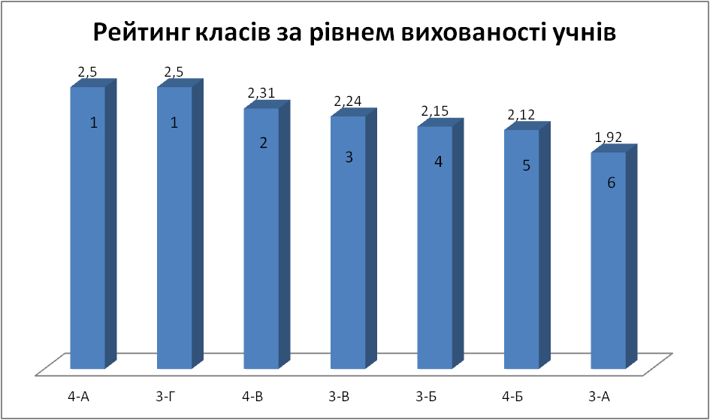

ІІ. Робота з учнями, в тому числі пільгового контингенту, по напрямах:

2. Консультативний напрям
№  з/п | Заход | Клас/ ПІ учня
1 | Консультування вчителів, ознайомлення з особливостями розвитку учнів «групи ризику» | Вчителі | Постійно протягом року
2 | Консультативна допомога батькам дітей «групи ризику» | Батьки | Постійно протягом року

3. Захисний напрям
№  з/п | Заход | Клас/ ПІ учня
1 | Допомога опікунам дітей ПБП у підготовці пакетів документів на отримання матеріальної допомоги | 2-А Нєманіхіна С, 2-В Антіпова Н. | вересень
2 | Допомога опікуну дитини у підготовці документів до суду, документів для оформлення соціальної допомоги | 3-Г  Михайлова В. | листопад
3 | Оформлення і видача Єдиних квитків | 2-А Нєманіхіна С.,3-Г Михайлова В. | квітень

4. Профілактичний напрям
№  з/п | Заход | Клас/ ПІ учня
1 | Корекційна бесіда з учнем «групи ризику» | 4-В Овсянкін О. | 24.11.12
2 | Корекційна бесіда з учнем «групи ризику» | 2-Б  Кедров Б. | 08.02.13

5. Соціально-перетворювальний напрям
№  з/п | Заход | Клас/ ПІ учня
1 | Виховний захід «Я вмію розуміти іншого» | 4-А  4-Б  4-В | 2.12.12  9.12.12  12.01.13
2 | Виховний захід «Навіщо людині правила» | 4-А  4-Б  4-В | 8.02.13  15.02.13  16.02.13
3 | Виховний захід «Урок сили» | 3-А  3-Б | 24.02.13  24.02.13
4 | Виховний захід «Урок дружби» | 3-А  3-Б  3-В  3-Г | 01.03.13  15.03.13  22.03.13  05.04.13

6. Організуючий напрям
№  з/п | Заход | Клас/ПІ учня
1 | Відвідування свята Святого Миколая | Учні пільгових категорій | 19.12.  2012
1 | Відвідування новорічного свята в ХАТОБі | Учні пільгових категорій | Грудень  2012 р.
2 | Відвідування новорічного свята в театрі «Тимур» | Учні пільгових категорій | Січень  2013 р.

7. Школи здоров’я, профілактика ВІЛ-СНІДу,табакокуріння та наркоманії
№  з/п | Заход | Клас
1 | Круглий стіл для класних керівників «Проблеми тютюнопаління серед молодших школярів» | Вчителі 18чол. | 23.09.12
2 | Виховна бесіда «Причини порушення здоров’я» | 3-і (4)  4-і (3) | 7 годин  вересень
3 | Корекційна бесіда з ученицею «групи ризику», пільговий контингент | 3-Г Михайлова В. | 22.03.13

8. Профілактика ксенофобії, расової нерівності.
№  з/п | Заход | Клас
1 | Бесіда з учнями «Що означає бути вихованою людиною» | 3-А, 3-Б, 3-В, 3-Г | Квітень  2013
2 | Бесіда з учнями «Вчимося бути добрими людьми» | 1-і (3)  2-і (3) | Березень  Квітень  2013

9. Профілактика торгівлі людьми
№  з/п | Заход | Клас
1 | Виховні бесіди з учнями «Права дітей: право дитини на сім’ю, на особисту недоторканість, життя і свободу» | 2-і (4)  3-і (3)  4-і (3) | Лютий  Лютий  Березень

ІІІ. Робота із учнями з девіантною поведінкою:
У школі протягом декількох років дітей, схильних до скоєння правопорушень, та учнів, які стоять на внутрішньошкільному обліку не зареєстровано.

ІV. Просвітницька робота:

1.Семінари для учнів, учителів, батьків
Тема виступу | Категорія слухачів (учні, вчителі, батьки, фахівці) | Рівень (шкільний, районний)
Адаптація шестирічних дітей до школи | Батьки | Шкільний 09.12.12
Вплив внутрішньосімейних відносин на психічний розвиток дитини | Батьки | Шкільний 16.02.13  04.04.13
Особливості роботи з учнями з низькою мотивацією до навчання | Вчителі | Шкільний 21.03.13
Звіт про стан виконання заходів з безпеки життєдіяльності та запобігання дитячого травматизму в ХЗОШ І ст. № 176 у 2012-2013 н.р.

З метою збереження життя та здоров’я учасників навчально-виховного процесу, запобігання всім видам дитячого травматизму,посилення відповідальності педагогічних працівників за життя та здоров’я учнів, в закладі освіти була організована робота з питань профілактики дитячого травматизму, вивчення правил безпеки життєдіяльності, як під час навчальних занять, так і в побуті, а саме:
- систематизовано нормативні документи з питань охорони життя і
здоров’я учнів, запобігання всім видам дитячого травматизму;
доведено до відома педагогічних працівників вимоги нормативних документів:Законів України “Про забезпечення санітарного та епідемічного благополуччя населення»; статей 3,17, 24, 51,53 «Про освіту»,статей 5, 22, 38 «Про загальну середню освіту», «Про охорону дитинства», « Про дорожній рух», «Про пожежну безпеку», « Про питну воду», «Про боротьбу із захворювання на туберкульоз», «Державні санітарні правила і норми влаштування, утримання загальноосвітніх навчальних закладів та організації навчально-виховного процесу»;Постанова кабінету Міністрів України «Про затвердження Порядку розслідування та обліку нещасних випадків невиробничого характеру установах і закладах освіти»
Всю роботу з питань запобігання всім видам дитячого травматизму було сплановано у річному плані закладу освіти за основними напрямками діяльності педагогічного колективу з учнями з визначенням конкретних завдань, термінів виконання та зазначенням відповідальних.
Протягом 2012-2013 навчального року було видано накази щодо організації роботи з питань запобігання всім видам дитячого травматизму. Питання запобігання дитячому травматизму протягом навчального року розглядалось:
- на засіданнях педагогічної ради;
- на засіданнях Ради закладу;
- на нарадах при директорові;
- на загально шкільних батьківських зборах;
- на засіданнях методичного об’єднання класних керівників;
- на батьківських зборах;
- під час індивідуальних бесід з класними керівниками.
Усі заплановані заходи з безпеки життєдіяльності та запобігання травматизму були проведені:
- поновлення куточків з профілактики дитячого травматизму;
- проведення бесід із попередження дитячого травматизму з:
- правила дорожнього руху;
- правила протипожежної безпеки;
- запобігання отруєнням;
- правила безпеки при користуванні газом;
- правила безпеки з вибухонебезпечними предметами;
- правила безпеки на воді;
- правила безпеки користування електроприладами, при поводженні з джерелами електроструму.
- проведення виховних годин та практичних занять з профілактики усіх видів дитячого травматизму;
- включення питання профілактики дитячого травматизму на дорогах на батьківських зборах;
- робота шкільної агітбригади «Світлофор»;
- конкурси малюнків з профілактики усіх видів дитячого травматизму;
- конкурси стіннівок «За здоровий спосіб життя», «Життя без шкідливих звичок!»;
- проведення тижня безпеки життєдіяльності;
Для.роботи із запобігання дитячого травматизму залучаються ДАЇ,МНС співробітники .

Стан виховної роботи у ХЗОШ І ст. № 176

ХЗОШ І ст. № 176 здійснює виховну роботу на підставі наступних нормативних документів:
1. Закон України «Про освіту»
2. Закон України «Про позашкільну освіту»
3. Закон України «Про об’єднання громадян “
4. Закон України «Про сприяння соціальному становленню та розвитку
Молоді в Україні» (ст.ст.13,14,15)
5. Закон України «Про молодіжні та дитячі громадські організації» (ст.ст.
3,7,8,9,10,11)
6. Закон «Про дії Кабінету міністрів України щодо реалізації державної мо-
лодіжної політики»
7. Конституція України (ст.ст.36,37.52)
8. Загальна Декларація прав людини
9. Міжнародний пакт про громадські та політичні права
10. Конвенція про права людини
11. Декларація про загальні засади державної молодіжної політики України
12. Національна доктрина розвитку освіти до 2021 року
13. Комплексна програма розвитку освіти до 2015 року.
І. Виховна проблема над якою працює школа: «Створення умов для формування ключової компетентності «Умій вчитися» в учнів початкової школи шляхом застосування інноваційних технологій та на основі провідних ідей педагогіки життєтворчості»
ІІ. Основні складові виховної діяльності
- Ціннісне ставлення особистості до суспільства і держави: формування почуття гордості до рідного краю, українського народу, мови, приналежності до української нації, відчуття себе громадянином України, шанування державних символів, Конституції України, любові до культури свого народу, традицій, звичаїв, обрядів. З дітьми проводились такі заходи патріотичного напрямку: спілкування з ветеранами, їх вшанування (святкові концерти), участь в конкурсах, які присвячені річниці Перемоги, конкурс інсценованої солдатської пісні, конкурс строю та пісні. Проведення фотовиставок «Наша Вітчизна – Україна», « Харків – місто в якому я живу», виставка книжок «Моя Україно!», конкурс віршів «Народна мудрість» , спортивне свято «Ми українці» та ін.
- Ціннісне ставлення до сім’ї, родини, людей:
Сформованість основ національних та загальнолюдських цінностей:
усвідомлення моральних якостей ( толерантності, чуйності, чесності, правдивості, щедрості, милосердя), уміння та навичок підтримки та збереження міжособистісної злагоди, запобігання та мирне розв’язання конфліктів, здатність враховувати думку інших людей, уміння оцінювати власні вчинки та вчинки інших. З дітьми проводились наступні заходи: Фото – виставка «Незалежна моя Україна», виставка генеалогічних дерев « Моя рідна родина», турнір «Лицарі! Вперед!».
- Ціннісне ставлення до праці:
Сформованість понять та уявлень про важливість праці в житті людини:
усвідомлення значущості праці в житті людини, уявлення про типи професій; прагнення і здатність співпрацювати в спільній діяльності;вміння і навички самообслуговуючої праці; поваги до людини праці; почуття відповідальності до себе, охайності, дбайливості, старанності, наполегливості. З дітьми проводились наступні заходи: Виставка малюнків «Моя улюблена професія», гра – бесіда « Праця годує», виставка – ярмарок « Діло майстра хвалить», операція – рейд « Я - черговий» , конкурс на кращу годівничку, групова справа « Збережемо книгу», конкурс «Мамин помічник», конкурс сімейних фотоальбомів «Працьовита людина»
- Ціннісне ставлення до природи: формування усвідомлення краси природи, пізнавального інтересу до природи. З дітьми проводились такі заходи екологічного напрямку: виставка малюнків «Прекрасне очима дітей», «Рослини Слобожанщини», колективне панно «Хоровод весняних квітів», екологічні акції «Чистий клас, чиста школа», « Допоможи птахам взимку», конкурс малюнків «Жива планета», години спостереження «Ми за них відповідаємо», екологічна вікторина «Жива і нежива природа», конкурс малюнків до Дня Довкілля, участь в творчій конференції з екологічної етики «Духовний зв’язок людини з рідною природою( конкурс малюнків «Тварини рідного краю»), залучення батьків та дітей до озеленіння шкільного подвір’я( висадка садженців).
5)Ціннісне ставлення до культури і мистецтва:
Сформованість естетичних почуттів, уявлень і знань про прекрасне в житті і мистецтві:
формування естетичного та емоційно-ціннісного ставлення до мистецтва; основ про видову специфіку мистецтв, засобів їх виразності; переживань, пов´язаних зі сприйняттям художніх творів; вміння відчувати та розуміти художні образи; навичок виконувати творчі завдання;перелік рекомендованих екскурсій до природних та культурних об’єктів. З дітьми проводились такі заходи : екскурсії до театрів, музеїв
відвідування концертів ,Музичні вітальні, виставка малюнків « Фарби весняні», бесіда «В царині мистецтва», виставка - презентація «Краса природи у творах мистецтва», виставка малюнків «Прекрасне очима дітей»
6)Ціннісне ставлення до себе: формування усвідомлення цінності власного життя і збереження здоров’я кожної людини, пізнання прекрасного у собі, основ самооцінювання, самоконтролю, безпеки власної діяльності. З дітьми проводились такі заходи : відкриття та закриття шкільного та районних етапів «Малих олімпійських ігор», школа ввічливості « Як треба поводитися у школі, вдома, на вулиці?», усний журнал «Парад корисних порад для дорослих та малят»,уявна гра-мандрівка «Краса імені мого», вікторина « Хто багато читає, той багато знає», виставка малюнків « Найцінніше у моєму житті».

Участь дітей в конкурсах за 2012-2013 року:

- Доброчинна акція «Іграшки для дитячого будинку»;
- Доброчинна акція «Червоний хрест»;
- Районний конкурс «Мій клас найкращий»(3класа - переможці районного етапу);
- Всеукраїнський конкурс дитячих малюнків на тему «Національний банк майбутнього»;
- Свято «Посвята в барвінчата» (прийняття першокласників до лав дитячої організації);
- Конкурс поробок “Подаруй оберіг солдату»;
- Конкурс малюнків „ Мій біль – Чорнобиль ”(2 переможця районного етапу);
- Лауреати районного конкурсу «Зорепад»;
- Інтелектуальний конкурс «Найрозумніший» (шкільний);
- Дипломанти ІХ молодіжного фестивалю пісень про Велику Вітчизняну війну;
- Участь у районному вокальному конкурсі хорових колективів «Победа»;
- Конкурс музично-літературних композицій до Дня Перемоги у Великій Вітчизняній війні;
- Конкурс інсценованої військової пісні до Дня Перемоги у Великій Вітчизняній війні;
- Конкурс строю та пісні до Дня Перемоги у Великій Вітчизняній війні;
- Конкурс малюнку на асфальті присвячених Дню Перемоги;
- Конкурс газет „ Пам’ятаємо минуле ” до Дня Перемоги;
- Свято обдарованих;
- Свято останнього дзвоника.

Протягом півріччя працювали шкільні гуртки, де всі бажаючі діти ХЗОШ І ст. № 176 мали змогу розвивати свої інтелектуальні, творчі та спортивні здібності.
Наша мета полягає не в тому, щоб зробити себе необхідними нашим дітям, а навпаки, у тому, щоб допомогти їм скоріше навчитись обходитись без нас.
